Памятка
о действиях при обнаружении очагов произрастания наркосодержащих растений на территории города Москвы

Вред, наносимый наркотиками обществу, трудно преувеличить. Их жертвой может стать любой, но прежде всего наркотики создают повышенную опасность для подрастающего поколения.
На территории города Москвы наркосодержащие растения (конопля - рис. 1, мак - рис. 2) могут произрастать на приусадебных участках граждан, а также на сельскохозяйственных угодьях и бесхозных земельных участках. Бесконтрольное произрастание наркосодержащих растений создает опасность, как для общества в целом, так и для лиц, проживающих рядом с очагом произрастания.

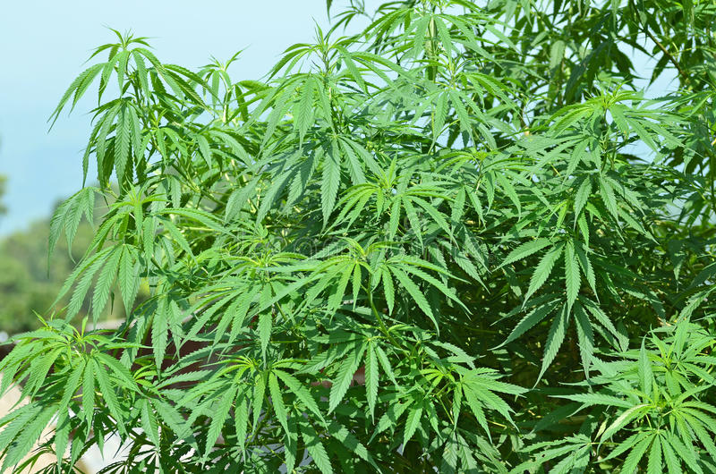 | 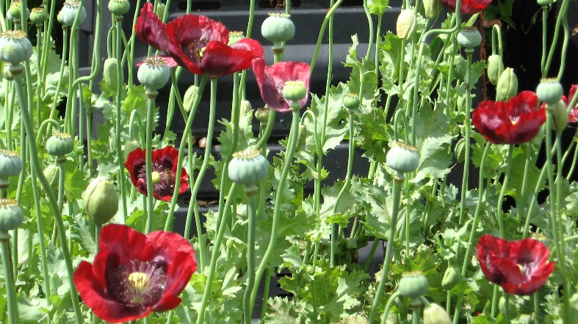
рис. 1 | рис. 2

Все структуры государства и общества должны постоянно проводить работу по профилактике наркомании среди молодежи, используя для этого разрешенные и доступные средства и методы. Одним из таких методов является необходимость своевременного проведения на своих и прилегающих территориях мероприятий по выявлению и незамедлительному уничтожению очагов произрастания наркосодержащих растений, в том числе дикорастущей конопли.
В соответствии с Российским законодательством, уничтожать дикорастущие наркосодержащие растения обязаны все собственники и пользователи участка земли, на котором они произрастают. Кроме случаев культивирования наркосодержащих растений для использования в научных, учебных целях и в экспертной деятельности и сортов наркосодержащих растений, разрешенных для культивирования в промышленных целях (за исключением производства и изготовления наркотических средств и психотропных веществ).
Статьей 231 Уголовного кодекса Российской Федерации незаконное культивирование растений, содержащих наркотические средства или психотропные вещества либо их прекурсоры, наказывается штрафом в размере до трехсот тысяч рублей или в размере заработной платы или иного дохода осужденного за период до двух лет, либо обязательными работами на срок до четырехсот восьмидесяти часов, либо ограничением свободы на срок до двух лет, либо лишением свободы на тот же срок.
Те же деяния, совершенные группой лиц по предварительному сговору или организованной группой, а также в особо крупном размере, - наказываются лишением свободы на срок до восьми лет с ограничением свободы на срок до двух лет либо без такового.
Необходимо знать, что Российским законодательством в Кодексе об административных правонарушениях РФ для землевладельцев или землепользователей в случае непринятия мер по уничтожению дикорастущих наркосодержащих растений предусмотрена административная ответственность.
В соответствии со ст. 10.5 Кодекса Российской Федерации об административных правонарушениях непринятие землевладельцем или землепользователем мер по уничтожению дикорастущих растений, содержащих наркотические средства или психотропные вещества либо их прекурсоры, влечет наложение административного штрафа на граждан в размере от одной тысячи пятисот до двух тысяч рублей; на должностных лиц - от трех тысяч до четырех тысяч рублей; на юридических лиц - от тридцати тысяч до сорока тысяч рублей.
В случае обнаружения очага произрастания наркосодержащих растений, его принудительное уничтожение обеспечивает орган, вынесший предписание, с возмещением расходов на такое уничтожение за счет средств юридического или физического лица.
Равнодушие и халатное отношение к данной проблеме сейчас может негативно повлиять на наркоситуцию в регионе.

Уважаемые граждане!
Будьте бдительны и внимательны к своим участкам и участкам своих соседей!
Если Вам известны случаи незаконного выращивания мака и конопли или их распространения, а также места скопления наркозависимых лиц (наркоманов), наркопритоны и лица, сбывающие наркотические, психотропные, сильнодействующие ядовитые вещества сообщите об этом в:
- в Главное управление МВД России по городу Москве по телефону 102, по круглосуточному единому телефону доверия: 8 (495) 694-92-29;
- в дежурную часть УВД по ТиНАО ГУ МВД России по городу Москве: 8 (495) 850-13-20.
Также можно обратиться к участковому уполномоченному полиции или в межмуниципальные отделы УВД по ТиНАО в соответствии с территориальной принадлежностью:

- МО МВД России «Троицкий» г. Москвы
Адрес: г. Москва, г. Троицк, ул. Лесхозная, телефон дежурной части: 8 (495) 851-00-02.
В территорию оперативного обслуживания входят: городской округ Троицк и поселения: Новофедоровское, Первомайское, Киевский.

- МО МВД России «Щербинский» г. Москвы
Адрес: г. Москва, г. Щербинка, ул. Железнодорожная, д. 6, телефон дежурной части: 8 (495) 867-00-85.
В территорию оперативного обслуживания входят: городской округ Щербинка и поселение Рязановское.

- МО МВД России «Московский» г. Москвы
Адрес: г. Москва, г. Московский, ул. Лаптева, д. 12, телефон дежурной части: 8 (495) 116-56-82.
В территорию оперативного обслуживания входят поселения: Московский, Филимонковское, Внуковское, Кокошкино, Марушкинское.

- МО МВД России «Коммунарский» г. Москвы
Адрес: г. Москва, поселение Сосенское, пос. Коммунарка, ул. Сосенский Стан, д. 8б, телефон дежурной части: 8 (495) 633-32-50.
В территорию оперативного обслуживания входят поселения: Сосенское, Воскресенское, «Мосрентген», Десеновское.

- МО МВД России «Куриловское» г. Москвы
Адрес: г. Москва, п. Курилово, ул. Центральная, д. 5, телефон дежурной части: 8 (495) 865-87-64.
В территорию оперативного обслуживания межмуниципального отдела входят поселения: Роговское, Щаповское, Кленовское.

- МО МВД России «Красносельское» г. Москвы
Адрес: г. Москва, село Красное, д. 13, телефон дежурной части: 8 (495) 850-81-22.
В территорию оперативного обслуживания входят поселения: Краснопахорское, Вороновское, Михайлово-Ярцевское.

